**Оценка временных трудозатрат на тестирование для тестирования заполнения справочника Товары (Демо база)**

Осуществляем оценку методом декомпозиции.

Список возможных вариантов тестирования(что тестируем):

1. Создание нового элемента;
2. Создание копированием элемента;
3. Изменение элемента;
4. Создание новой группы;
5. Создание копированием группы;
6. Изменение группы;
7. Перемещение элементов из одной группы в другую;
8. Загрузка справочников номенклатуры с различных внешних сред; (на стороне программистов)

Расмотрим только тестрование п.1

Для корректной оценки анализируем состав реквизитов и формы элемента справочника «Товары»

Анализ типов реквизитов справочника «Товары»

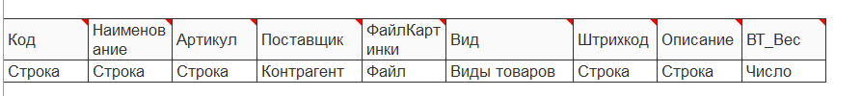

Анализ формы элемента справочника «Товары»

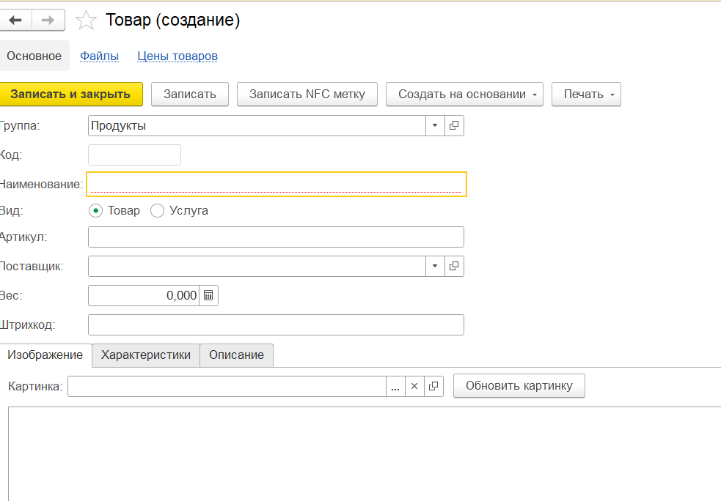

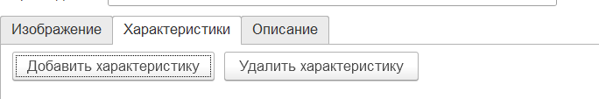

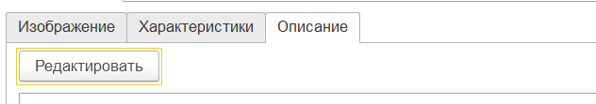

Возможные тесты:

1.Доступность реквизитов

* Доступность ввода простых реквизитов (Число,Строка)
* Доступность выбора ссылочных реквизитов на форме (Поставщик,Вид)
* Доступность прикрепления файла (Файл Картинка)

Время написания теста –20 минут;

2.Корретное отображение на форме при выборе определенных реквизитов

* При выборе «Вида» номенклатуры

Время написания теста –20 минут;

3.Корретное отображение на форме при действиях кнопок и переключениях вкладок формы

* Вкладка «Изображение»
  + Кнопка «Обновить картинку»
* Вкладка «Характеристики»
  + Кнопка «Добавить характеристику»
  + Кнопка «Удалить характеристику»
* Вкладка «Описание»
  + Кнопка «Редактировать»

Время написания теста –40 минут;

Итого написание тестов = 80 минут.

Время на прогон каждого теста 20 мин, ,3 х 20 = 60 мин

Предполагаемое число выявленных ошибок: 2 .

Исправление теста по каждой ошибки 20 мин, всего 40 мин.

Повторный прогон теста: 2 х 20 = 40 мин

Среднее время для составления одного багрепорта: 15 минут, всего 30 минут.

Итого : 250 минут .